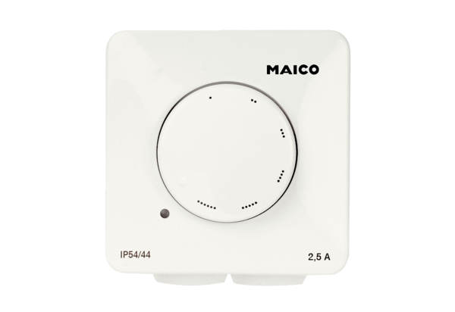Drehzahlsteller STX 1,5Verpackungseinheit: 1 StückSortiment: C
Artikelnummer: 0157.1561Hersteller: MAICO

